20 тыс. волонтеров помогут переписать население в 2020 году
В рамках Международного форума добровольцев глава Росстата Павел Малков и руководитель Федерального агентства по делам молодежи Александр Бугаев подписали соглашение о сотрудничестве по реализации проекта «Волонтеры переписи».
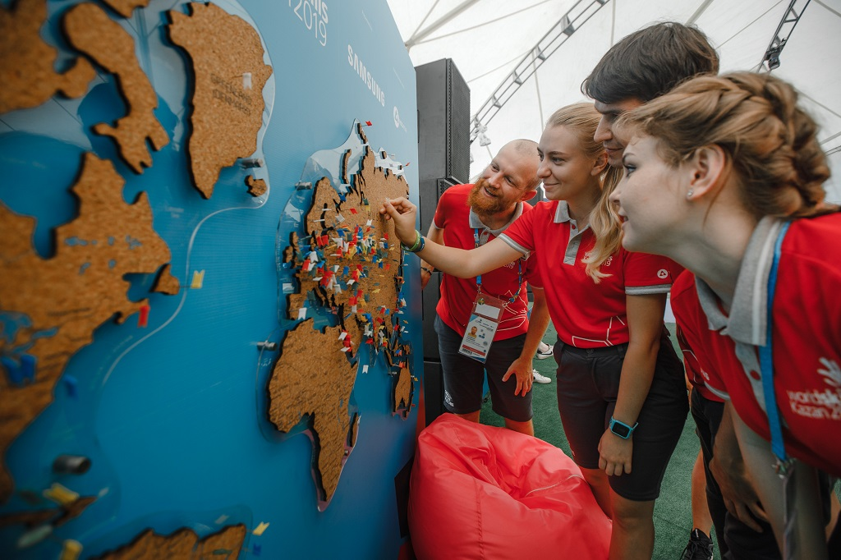
Добровольцы примут участие в информационно-разъяснительной работе с населением, оказании консультативной помощи, в сборе данных в качестве переписчиков.
Согласно документу, к работе по подготовке и проведению Всероссийской переписи населения 2020 года будет подключено не менее 20 тысяч добровольцев, что позволяет назвать проект «Волонтеры переписи» самым масштабным проектом 2020 года.

